SENAC TECH

PEDRO MORALES

BARBEARIA:

TRABALHO EM PHP, HTML E CSS

PORTO ALEGRE

2023

### **Introdução**

A documentação a seguir descreve o sistema proposto para uma Barbearia. O sistema visa otimizar o agendamento de serviços, gestão de clientes, gestão de funcionários e proporcionar uma experiência aprimorada para os clientes.

### **Objetivos**

O objetivo principal do sistema é oferecer uma plataforma para agendamento de cortes de cabelo e barba, gerenciamento de funcionários e manutenção de um banco de dados de clientes. Além disso, visa facilitar a interação entre clientes e barbeiros, otimizando o fluxo de trabalho e proporcionando um ambiente amigável para ambas as partes.

### **Requisitos Funcionais**

* **Agendamento de Cortes**:

1. Permitir que os clientes agendem cortes de cabelo e barba.
2. Disponibilizar horários e opções de serviço.

* **Gestão de Funcionários**:

1. Cadastro e atualização de dados dos barbeiros.
2. Atribuição de horários de trabalho.

* **Gestão de Clientes**:

1. Cadastro e atualização de dados dos clientes.
2. Histórico de serviços realizados.
3. Tabela com todos os clientes agendados.
4. Formulário para alteração de cliente.
5. Campo para exclusão de cliente.

* **Autenticação e Controle de Acesso**:

1. Login seguro para funcionários.
2. Restrição de acesso a funcionalidades específicas.

### **Requisitos Não Funcionais**

* **Segurança**:

1. Criptografia de dados sensíveis.
2. Backup regular dos dados.

* **Desempenho**:

1. Resposta rápida durante o agendamento e consulta.

### **Regras de Negócio**

* **Horário de Funcionamento**:

1. A barbearia estará aberta de segunda a sábado, das 9h às 19h.
2. Os agendamentos devem ser feitos dentro desse período.

* **Política de Cancelamento**:

1. Os clientes podem cancelar ou reagendar serviços com pelo menos 24 horas de antecedência.
2. Em caso de cancelamento ou reagendamento o cliente deve informar até 1 hora antes do horário marcado.

* **Atendimento por Ordem de Agendamento**:

1. Os clientes serão atendidos conforme a ordem de agendamento.

### **Diagramas**

Caso de Uso

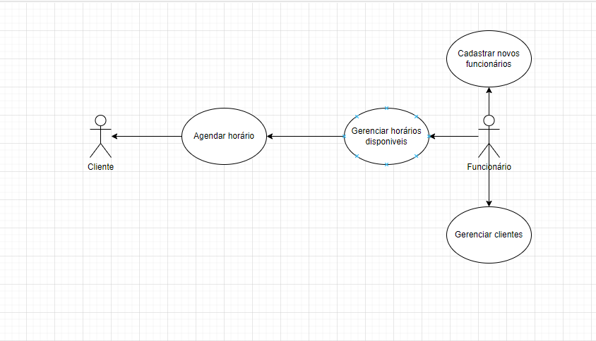

Entidade Relacionamento

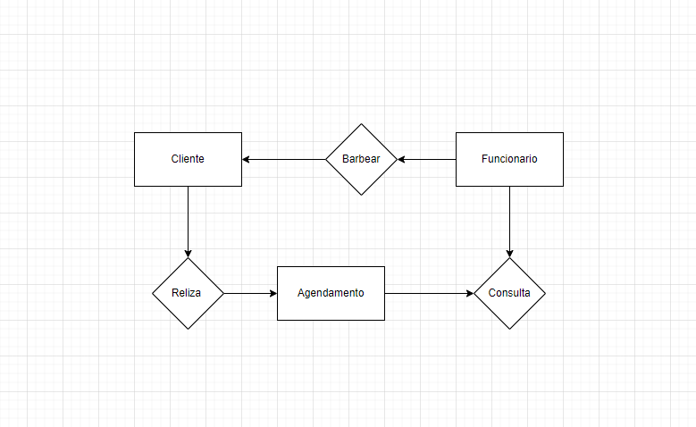

Classe

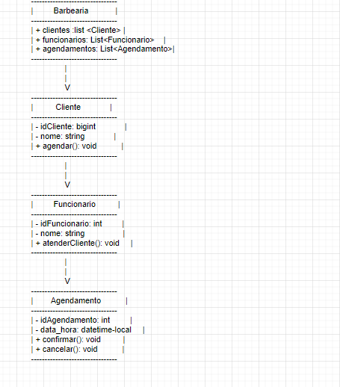

Lógico

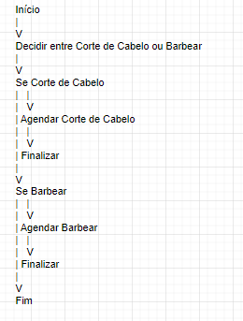

### **Conclusão**

A documentação apresentada delineia os principais aspectos do sistema proposto para uma Barbearia. O sistema visa melhorar a experiência do cliente, facilitar a gestão de funcionários e otimizar o processo de agendamento. A implementação desses requisitos funcionais e não funcionais resultará em um ambiente operacional mais eficiente e satisfatório para clientes e funcionários.